Pedagogisk planering i området geometri ht i åk.5.
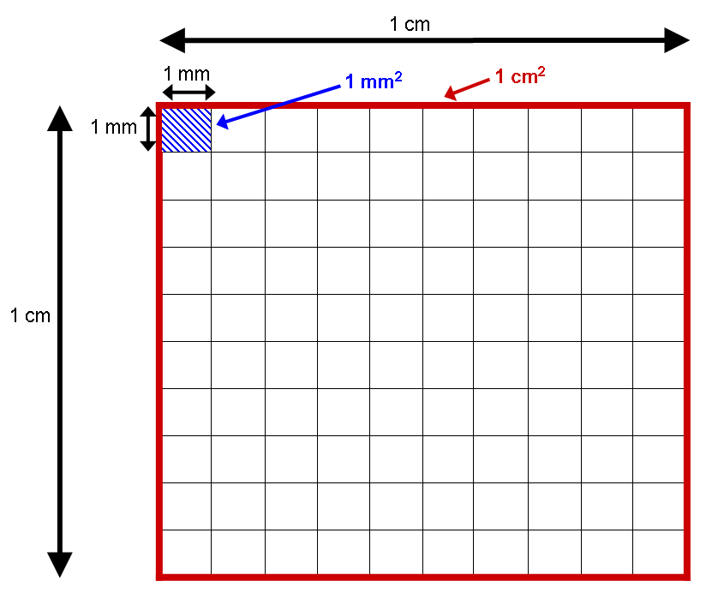
Namn:_____________________
Inom det här området arbetar vi med att beräkna arean av rektanglar, lär oss mer om skala och arbetar med längdenheterna meter, kilometer och mil. Nya begrepp att lära sig är kvadratcentimeter och kvadratmeter.
Kunskapsmatris:
Du visar att du kan beskriva begreppet area. | Du ger en enkel beskrivning. | Du ger en mer utförlig beskrivning. | Du ger en mer utförlig beskrivning och använder då matematikens språk.
Du visar att du kan beskriva begreppet omkrets. | Du ger en enkel beskrivning. | Du ger en mer utförlig beskrivning. | Du ger en mer utförlig beskrivning och använder då matematikens språk.
Du visar att du kan räkna ut arean av en rektangel. | Du kan detta med hjälp av en vuxen eller med mallar. | Du klarar ofta av detta på egen hand. | Du gör areaberäkningar med stor säkerhet.
Du visar att du kan använda enheterna meter, kilometer och mil. | Du visar att du kan använda några av enheterna. | Du visar att du kan använda alla och kan växla mellan några. | Du visar att du växlar mellan dessa enheter med stor säkerhet.
Du visar att du förstår och kan använda skala. | Du visar att du kan använda skala med lite hjälp från en vuxen. | Du visar att du ofta klarar av att räkna med skala på egen hand. | Du visar stor säkerhet när du arbetar med skala.

Hälsningar Christina

